EK DERS PUANTAJ HESAPLAMA PROGRAMI
İLK KURULUM
Programın ilk kuruluş ekranında size Haftalık Ders Dağıtım programından veya el ile bilgi girişi sunuyor. Siz tercihinize göre istediğiniz menüyü seçip işleminizi başlatabilirsiniz.

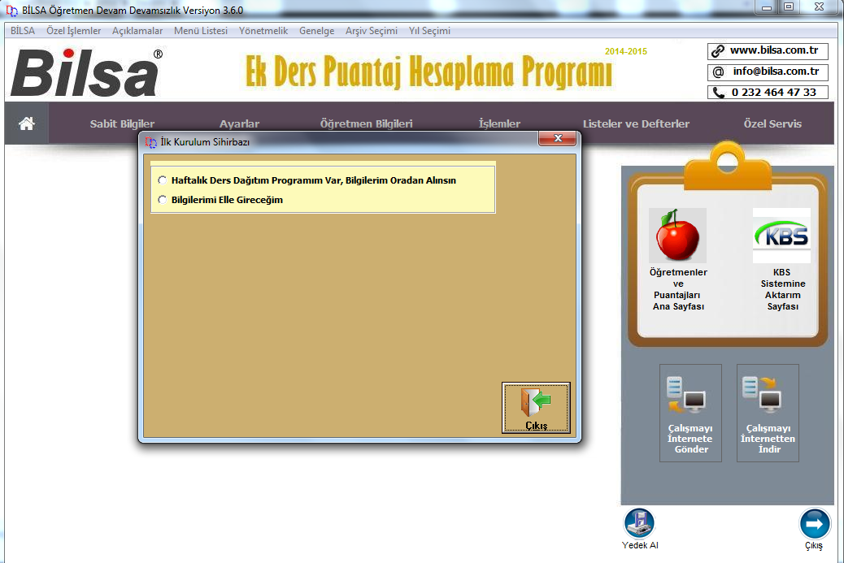

Eğer HDD programından bilgi aktarımını seçerseniz, HDD program dizini olduğu klasörü seçip bilgileri almak istediğiniz çalışmayı seçmeniz yeterli. HHD yolunu sabit bilgiler parametreler sekmesinden de belirtebilirsiniz.

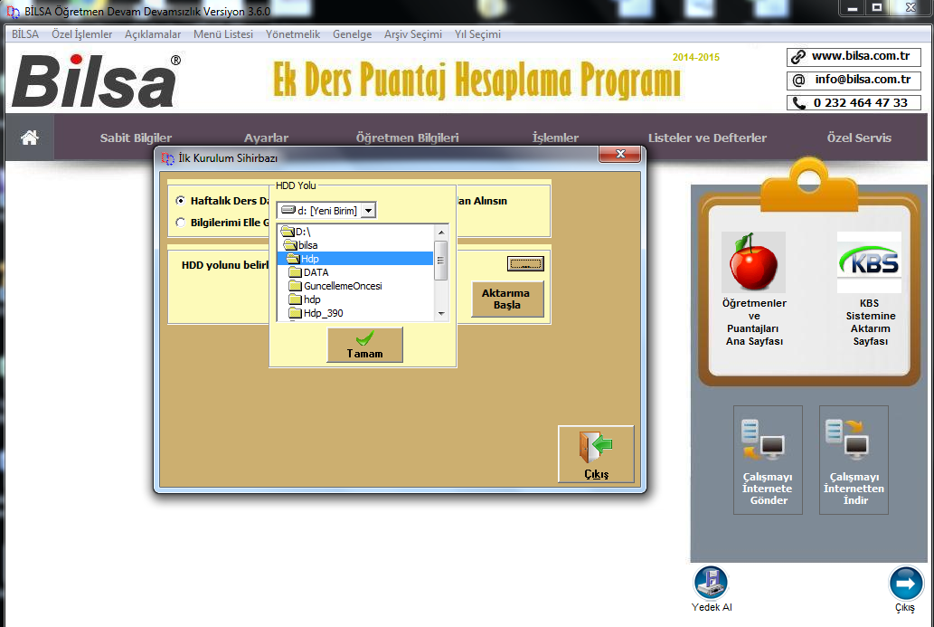

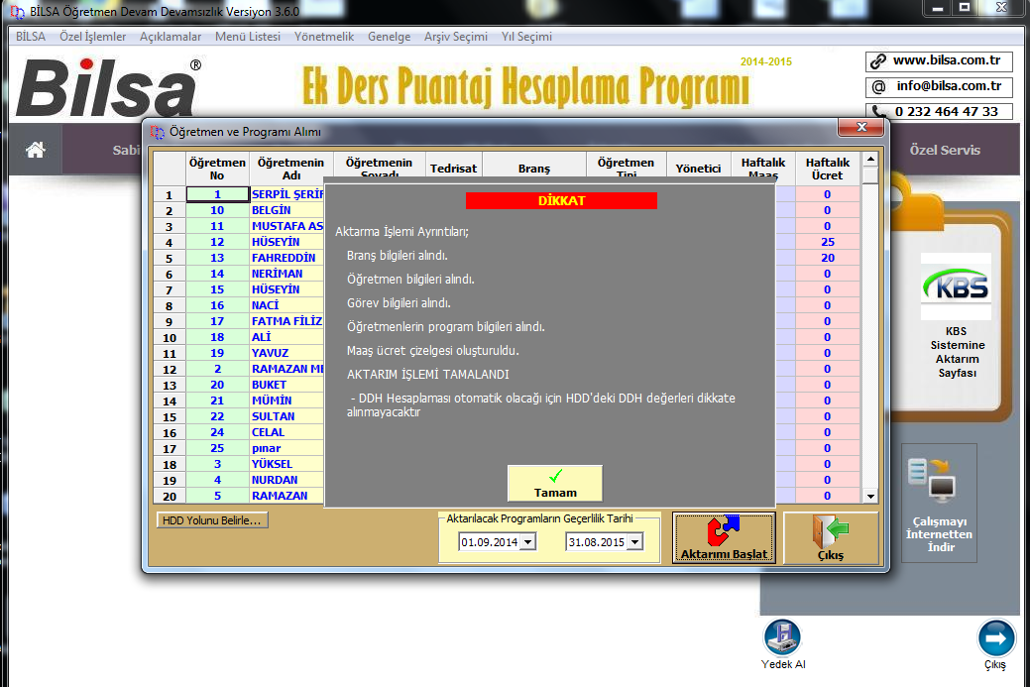

Gelen ekranda ‘’Aktarılacak Programların Geçerlilik Tarihi’’ ni girip Aktarımı Başlat butonuna basıyoruz.

Eğer ‘’Bilgileri Elle Gireceğim’’ seçeneği işaretlenirse, doldurulması gereken menüler sırayla ekrana gelir. Bu ekranda koyu yeşil olan bilgiler tamamlandıkça açık yeşil olarak değişir.
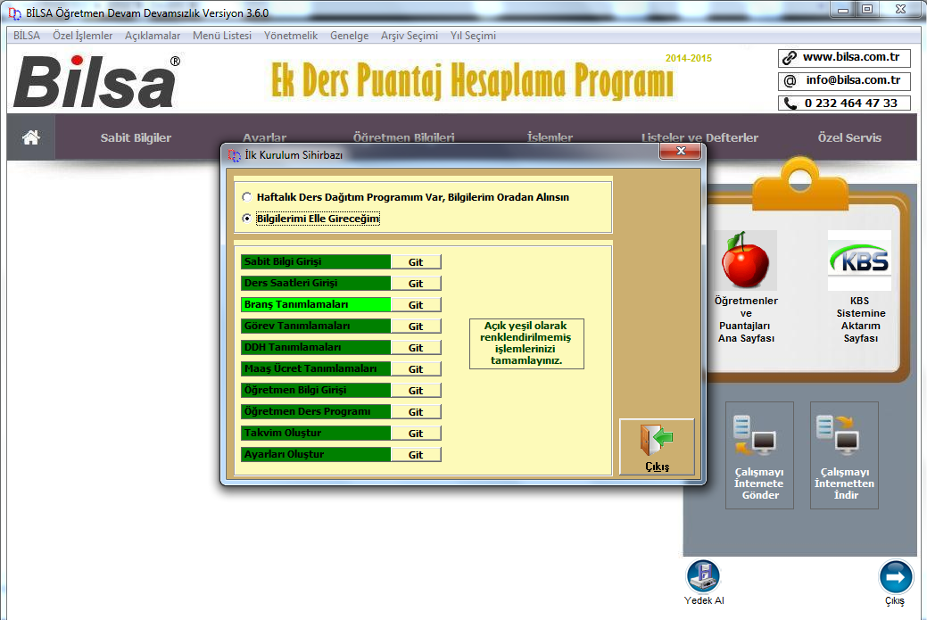

SABİT BİLGİ GİRİŞİ

Öncelikle sabit bilgi girişi ekranında Okul Adı, öğretmenlere otomatik program atamak için Okul Türü ve çalışma takvimini oluşturabilmek için Okul Açılış ve Kapanış Tarihlerini girmek zorunludur.

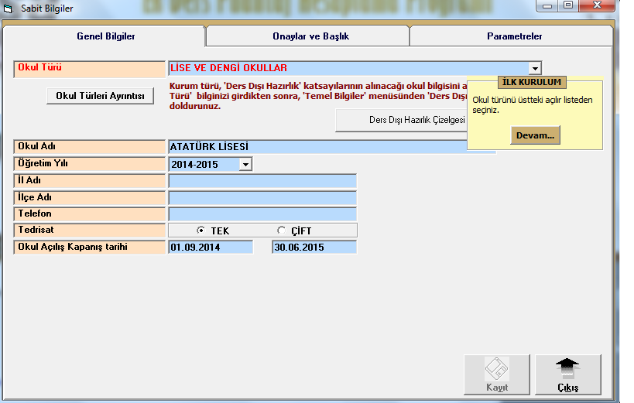

Listelerinizde çıkmasını istediğiniz onay ve başlıklar için sabit bilgiler menüsünün Onaylar ve Başlık sekmesinden işlem yapabilirsiniz.

DERS SAATLERİ GİRİŞİ
Ders saatleri girişi bilgisini girebilmek için ‘’Git’’ butonuna basarak ilgili menüye giriş yapabilirsiniz.

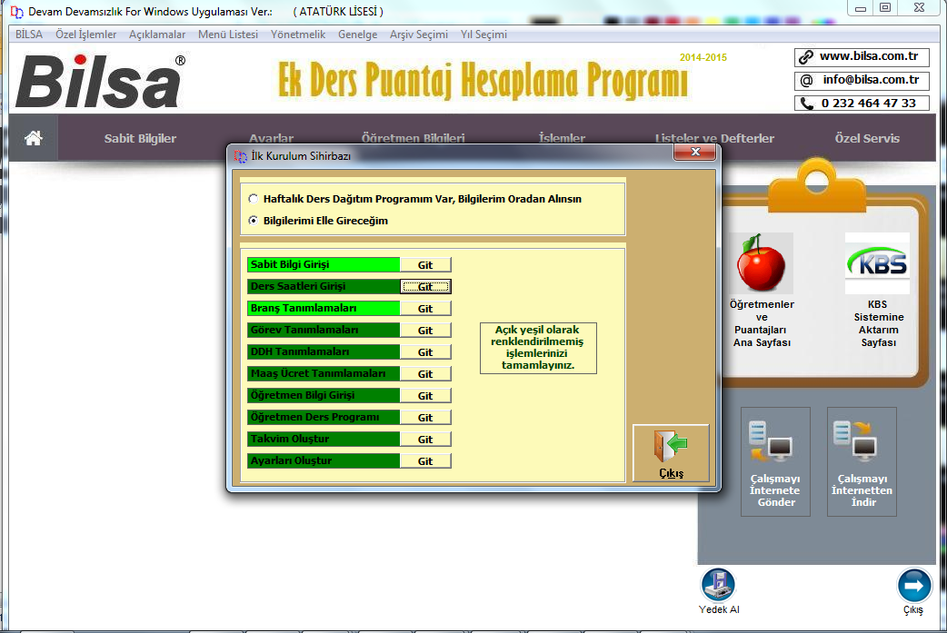

Gelen ekranda ilk ders saati, ders süresi, tenefüs süresi bilgilerini girip hesapla butonuna bastığımızda tüm haftaya otomatik olarak verdiğiniz bilgiler doğrultusunda ders saatleri oluşur.
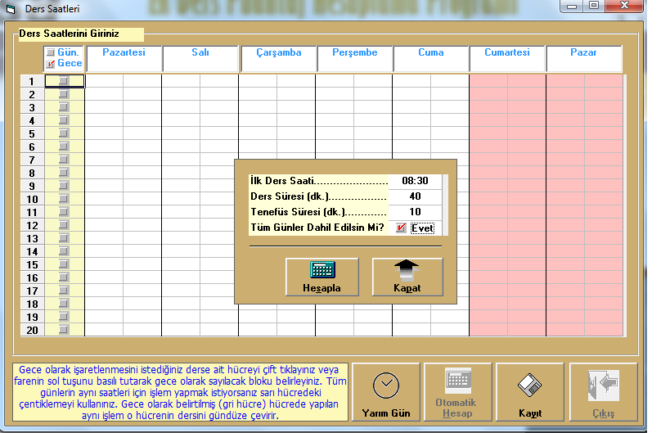

Alttaki Yarım Gün butonunda ise öğretmenlerin yarım gün ders işlediği zaman hangi saatler arasında ders görüleceğini belirtebilirsiniz.

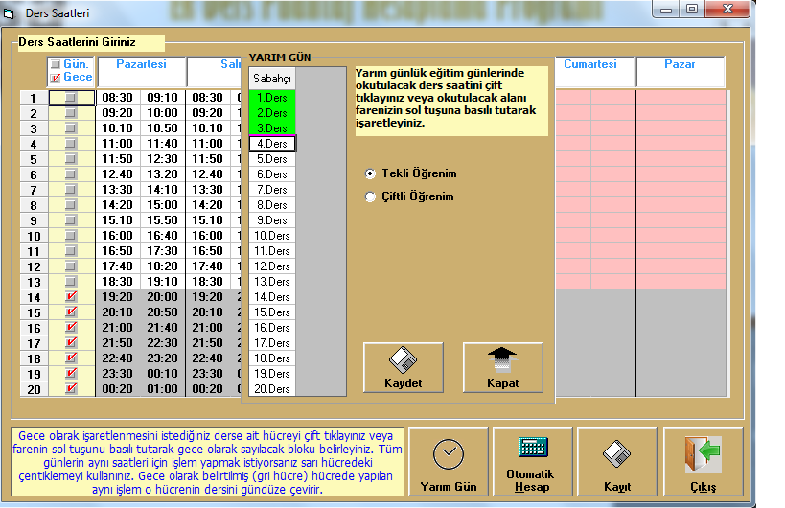

Yarım gün olarak işaretlemek istediğiniz saatlerin üzerinde Mouse u sürükleyip seçebilirsiniz. Seçtiğiniz saatler açık yeşil olarak renk değiştirecektir. İşlemleriniz bittikten sonra kaydedip çıkabilirsiniz. Bilgileriniz girildiği için ders saatleri girişi butonu otomatik olarak açık yeşile dönüşür.

BRANŞ TANIMLAMALARI

Branş tanımlamaları otomatik olarak tanımlanmış geldiği için ekranda direkt açık yeşil olarak gelir. Siz bu ekranda dilerseniz manuel olarak branş tanımı yapabilir veya Otomatik Oluştur butonuna basarak programın içerisinde tanımlı olan branş bilgilerini kullanabilirsiniz.

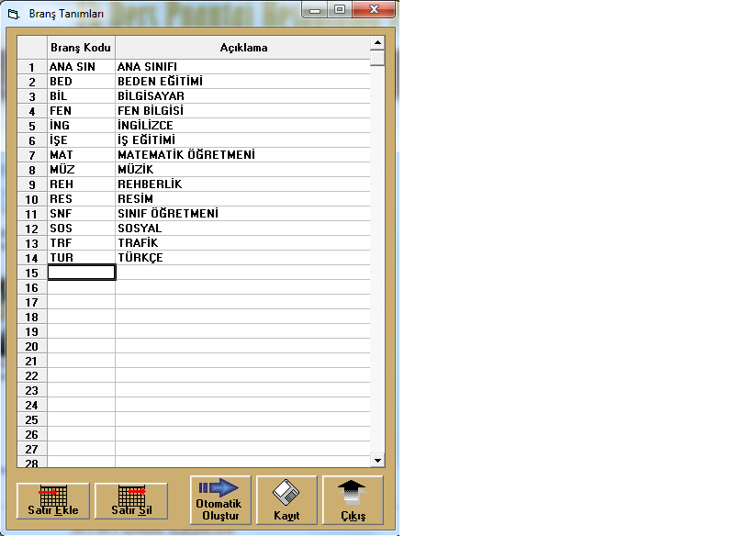

GÖREV TANIMLAMALARI

Görev tanımlamalarını oluşturabilmek için de Otomatik Oluştur butonuna basıp kaydet demeniz yeterli.
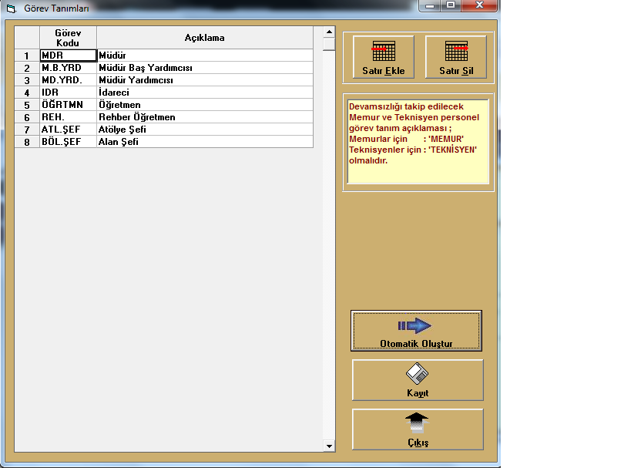
DDH TANIMLAMALARI

Öğretmenlere verilecek ders dışı hazırlık (DDH) bilgisi için Otomatik İşle butonuna basıp kaydedip çıkıyoruz.

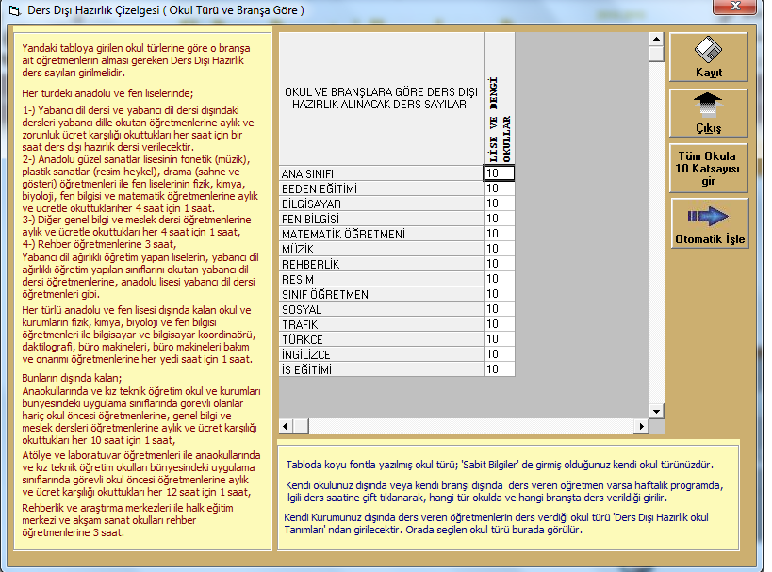

MAAŞ ÜCRET TANIMLAMALARI

Öğretmenlerin haftalık programını burada ki kodlardan alıyoruz, o yüzden burasının doğru girilmesi gerekir. Burada oluşturduğunuz kısa kodlar ile öğretmenin haftalık programında kolayca giriş yapabilirsiniz. Programımızda mevcut olan kodları ‘’Varsayılan Sabit Kısa Kodları Yükle’’ butonuna basarak maaş tanımlamalarını yükleyebiliriz. KBS tipleri otomatik olarak tanımlanır siz tiplerde bir değişiklik yapmak isterseniz manuel olarak müdahale edebilirsiniz. AKA (Aylık karşılığı arama) ve DDH (Ders Dışı Hazırlık) Seçimini Mevzuata Göre Yap butonlarıyla da maaş tanımlamalarının ayarlarını düzenleyebiliriz. Programın oluşturduğu varsayılanlar harici yeni bir maaş tanımı yükleyebilir veya var olan maaş tanımları üzerinde değişiklik yapabilirsiniz. ‘’ Devamsız olsada ver’’ seçeneği işaretlendiğinde öğretmene o ders tipinde devamsızlık yapsa bile öğretmenin devamsızlığı sayılmaz. ‘’Tatilde de ver’’ seçeneğinde ders tipinin olduğu gün idari tatil veya resmi tatile denk geldiğinde de ücreti verilir. ‘’Dersi Gece Say’’ seçeneği işaretli olan ders tipi gündüz saatlerinde girilse dahi gece ücreti olarak aktarılır.

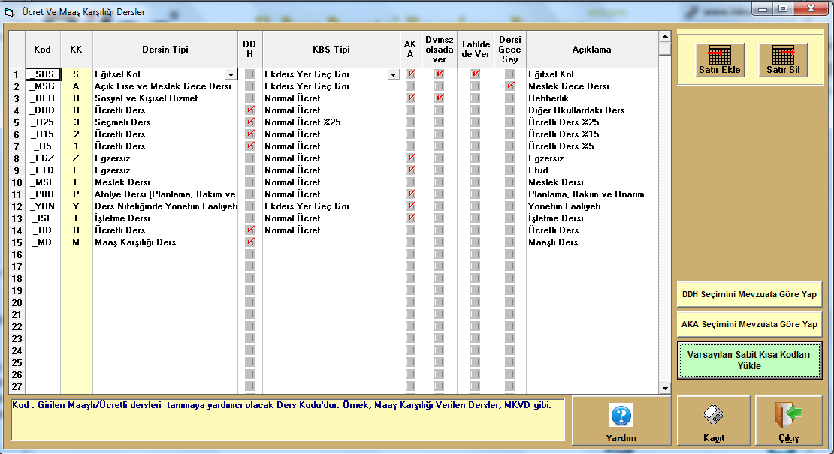

ÖĞRETMEN BİLGİ GİRİŞİ

Öğretmen bilgi kaydı için ‘’Geçmiş Yıllardan Öğretmen Al’’ butonu ile bir önce ki yıldaki öğretmen bilgilerini aktarabilirsiniz.

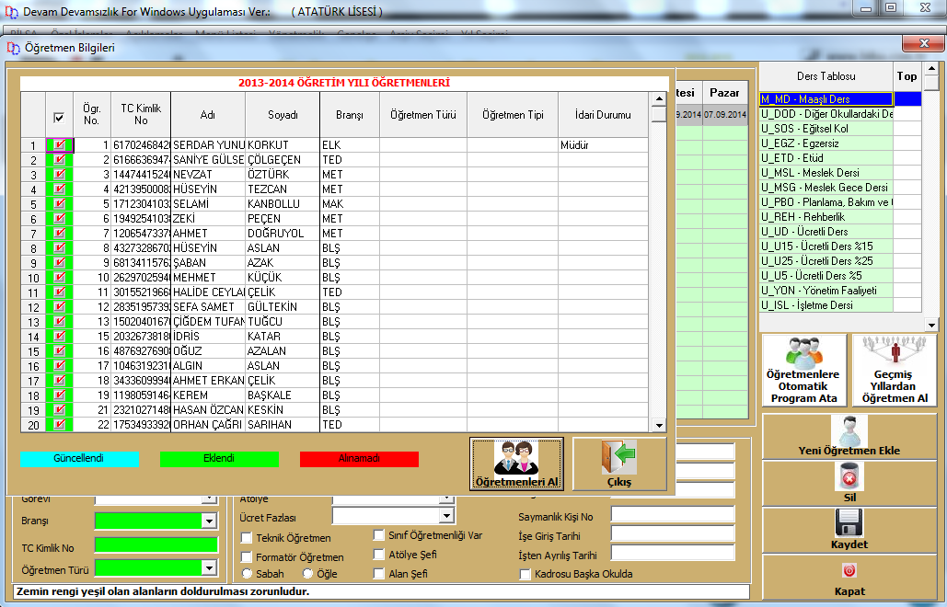

Aktarılan öğretmenlerin ‘’Öğretmen Tipi’’ otomatik öğretmen programı aktarımı için ‘’TC Kimlik No’’ ise KBS aktarım için girilmesi zorunludur.

ÖĞRETMEN DERS PROGRAMI
Öğretmen ders programlarını ‘’El ile’’ veya ‘’Otomatik’’ olarak iki ayrı şekilde aktarabiliriz.

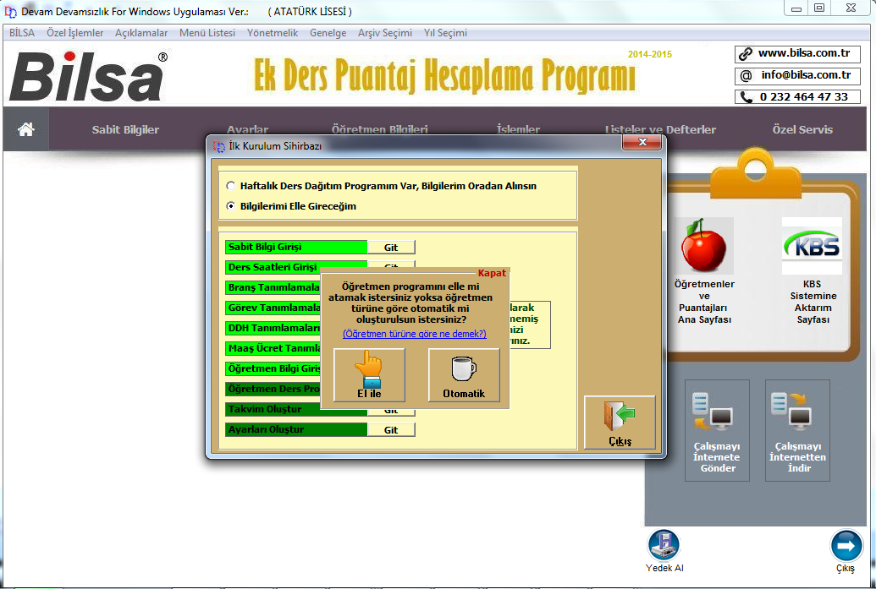

El ile;
Önce öğretmenlere Toplu Program Geçerlilik Tarihi işleyip kaydediyoruz. Haftalık program işlemek istediğimiz öğretmen üzerine tıklayıp ‘’Haftalık Ders Dağıtımı İşle’’ butonuna basarak oluşturduğumuz maaşların kısa kodları ile giriş yapabiliriz.. Silmek için space tuşu ile yaptığınız yanlışlığı düzeltebilirsiniz. Eğer HDP programında maaş ve ücret işaretlemesi yapılmış ise ‘’HDP’den Haftalık Programları Al’’ butonu ile işaretlemesi yapılmış olan öğretmenlerin tümünün ücret bilgisini programa aktarabilirsiniz. Burada dikkat edilecek tek husus HDD ve ÖDD programında öğretmenleri eşleşmesi için öğretmen isimlerinin aynı şekilde girilmiş olması gerekir. 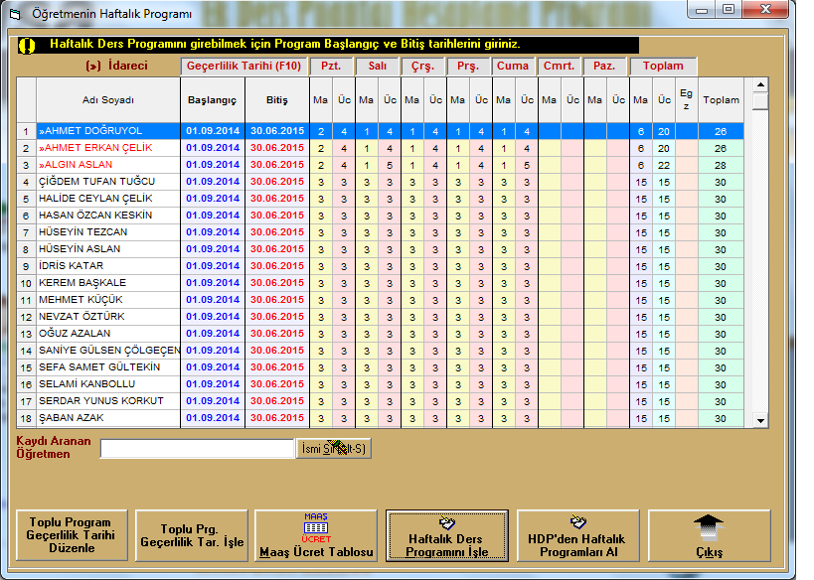

Otomatik;
Ayarlar butonundan öğretmenlere program başlangıç ve bitiş tarihleri işlenir.

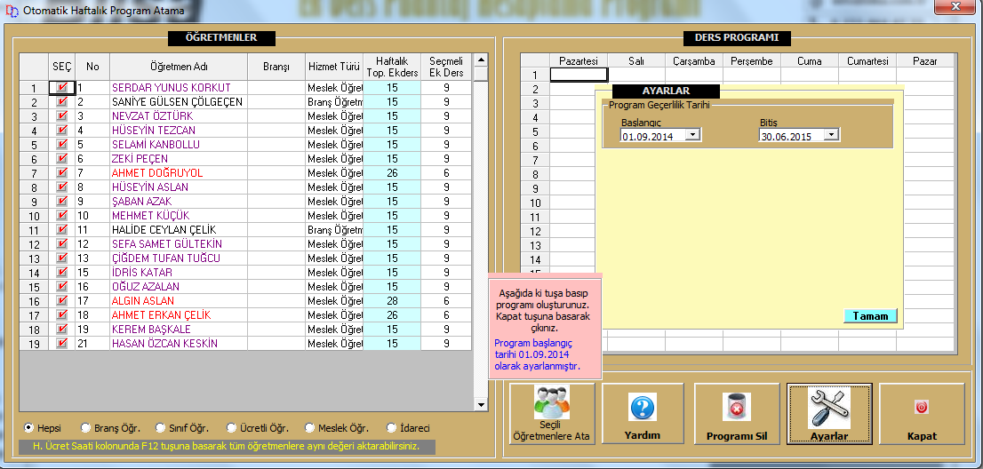

Program tarihleri atandıktan sonra ‘’Seçili Öğretmenlere Ata’’ butonuna basarak öğretmen tiplerine göre program ataması yapılır.

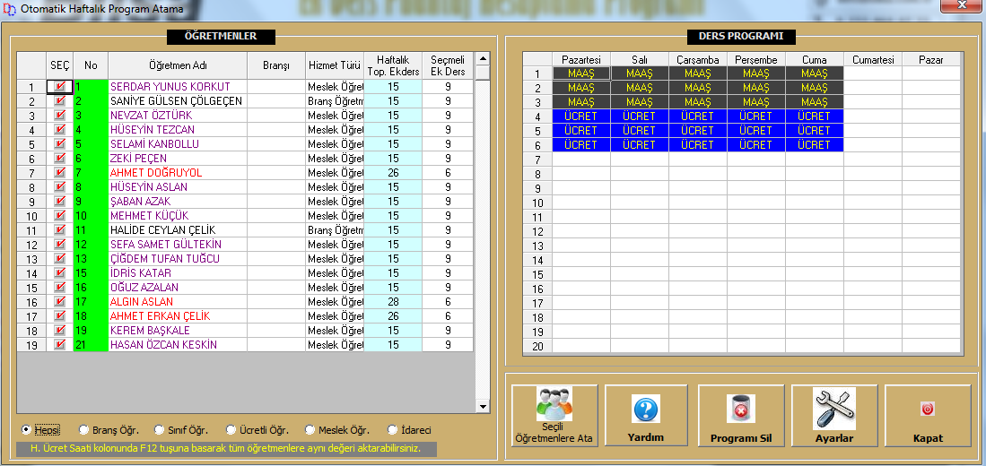

TAKVİM OLUŞTUR
Girmiş olduğunuz okul açılış ve kapanış tarihlerine göre çalışma takvimi oluşturabilirsiniz. Altta bulunan ‘’Tatil Günlerini Oluştur’’ butonuna basarak o yıl içerisinde ki tatil günleri otomatik olarak oluşur.

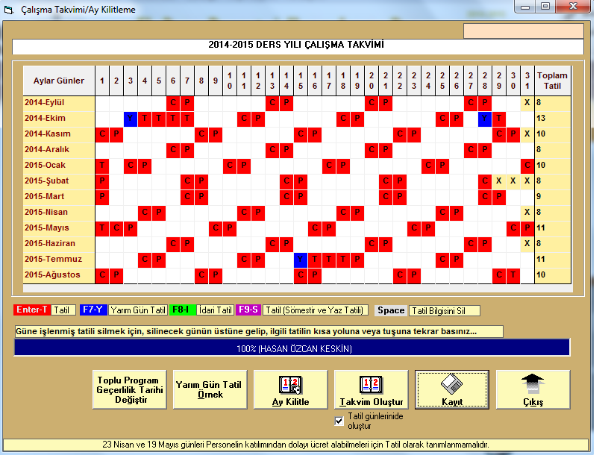
AYARLARI OLUŞTUR
Gelen ekranda ‘’Mevzuata Göre Ayarla’’ butonu ile programda tanımlı olan ayarlar otomatik olarak güncellenir. Siz ayarlarda değişiklik yapmak isterseniz el ile müdahale edebilirsiniz.
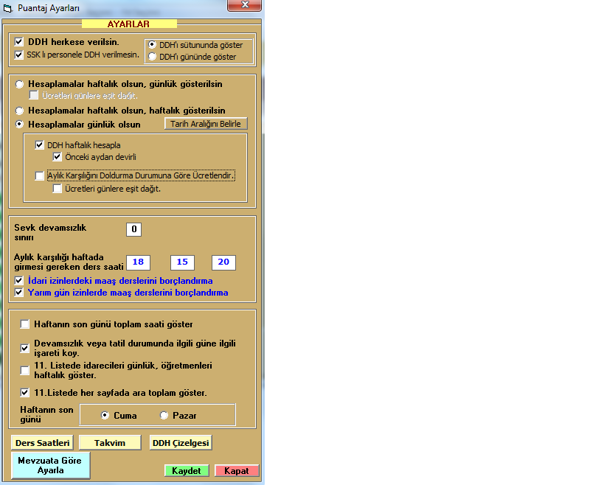

Tüm işlemleriniz bittikten sonra kaydedip çıkabilirsiniz. Artık programız kullanıma hazır. 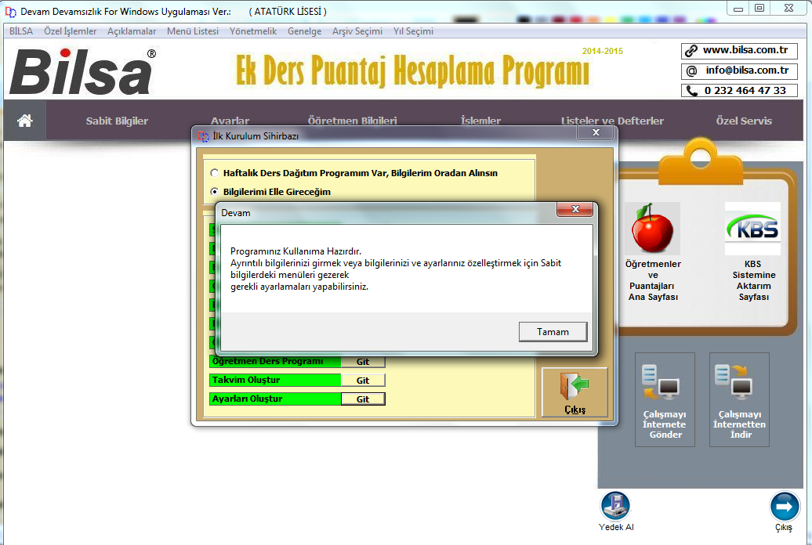

ÖĞRETMEN BİLGİLERİ
ÖĞRETMENE HAFTALIK PROGRAM ATAMA

Oluşturmuş olduğunuz haftalık programı öğretmenlere toplu olarak aktarabilirsiniz. Ekranda bulunan ‘’Yeni Oluştur’’ butonu ile yeni bir program tanımlayabilir ve bu programın geçerlilik tarihlerini belirtebilirsiniz. Sağ tarafta bulunan ders kodlarından birini seçip işlemek istediğiniz günleri seçip kaydedebilirsiniz.

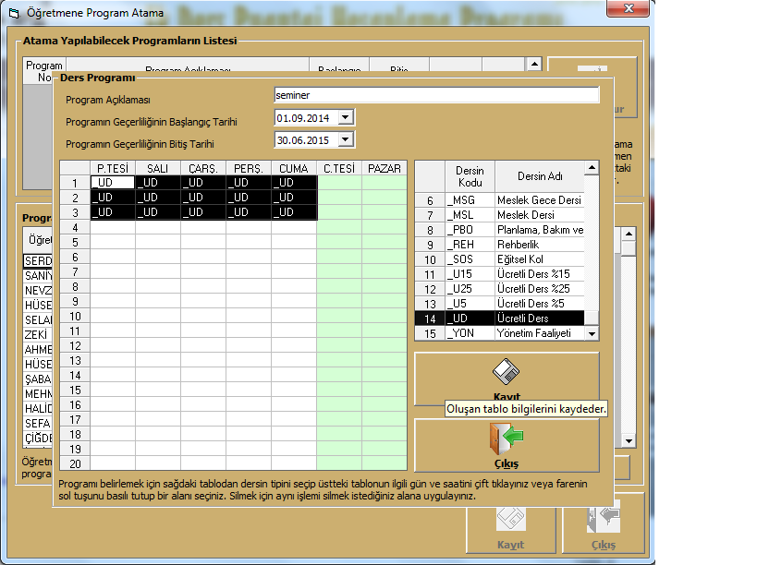

Oluşturmuş olduğumuz programı atamak için ekranın sol tarafında bulunan öğretmenlere çift tıklayıp programı atayabiliriz. Silmek istediğimiz de ise yine çift tıklamamız yeterli.

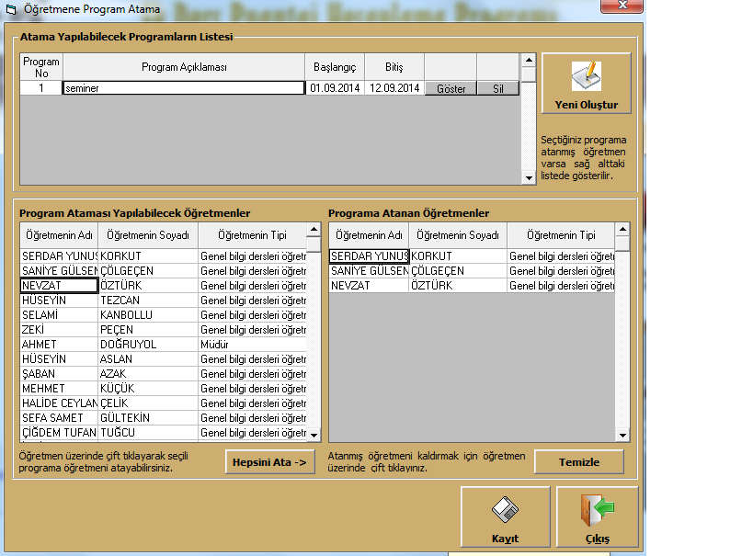
İŞLEMLER
PROGRAM DIŞI ÜCRET İŞLEME

Öncelikle aylık pdu kodları oluşturmalısınız. Zaten program da var olan kodlarımız mevcut. Düzenle seçeneğine tıklatıp otomatik oluştur butonuna bastığımızda program içinde hazır olan kodlar gelecek. Siz bunlar harici kod oluşturabilir ve kaydedebilsiniz. Oluşturulan aylık program dışı ücret kodlarını seçip aşağıda görülen ekranda pdu girmek istediğiniz ay a tıklayıp mause ile seçmeniz yeterli. Silmek için de yine aynı şekilde mause ile üzerinden geçmeniz yeterli. Ekranda gördüğünüz ‘Yardım’ butonunu tıklayıp işlem sırasını takip ederek aylık program dışı ücretleriniz girebilirsiniz.

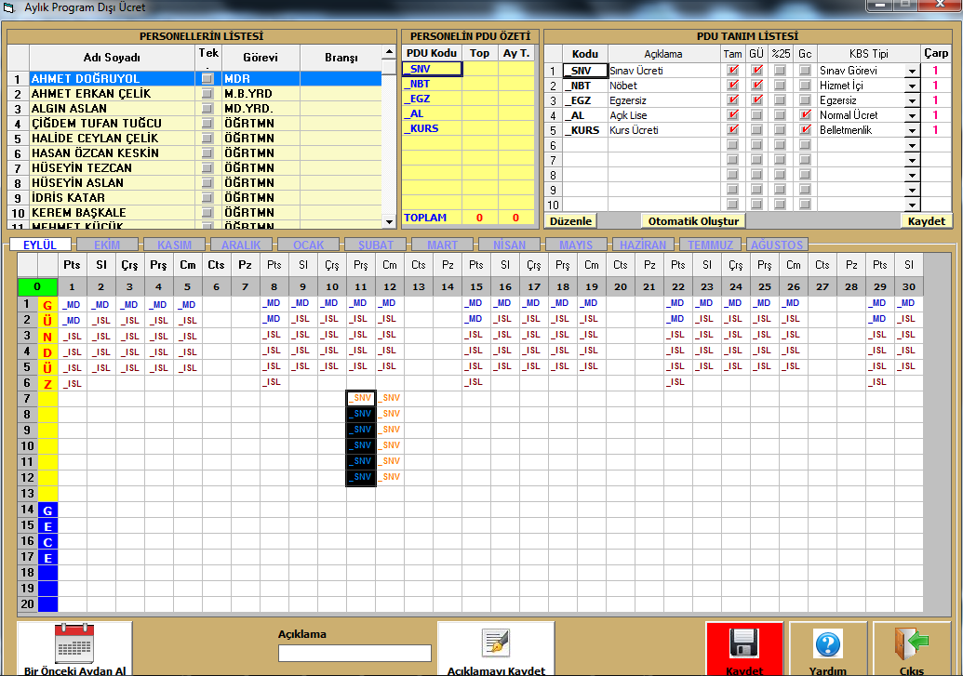

DEVAMSIZLIK İŞLEME
Öğretmenin yapmış olduğu devamsızlık tipini seçip devamsızlık günü üzerinde mause ile işaretleme yapıyoruz.
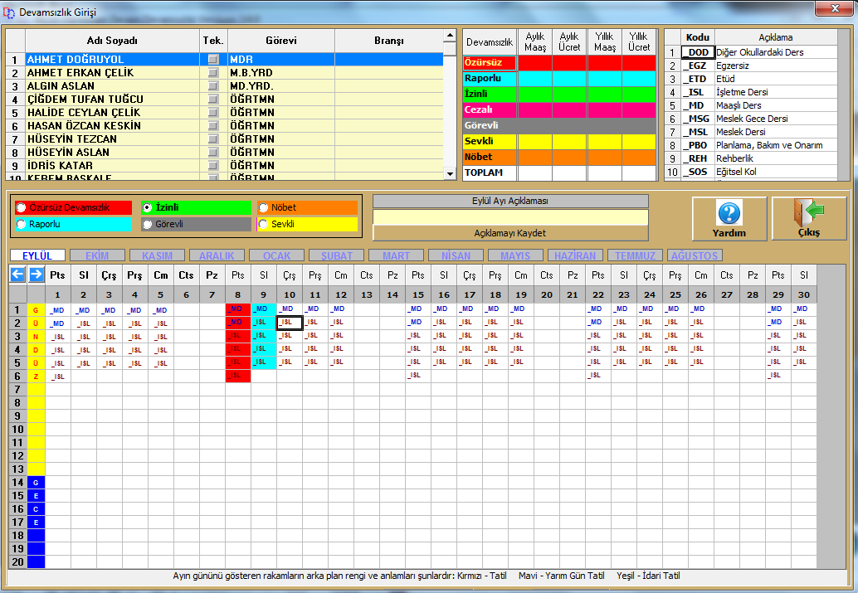
AYLIK ÜCRETTEN DÜŞME

Örneğin hocamıza nisan ayında 2 saat fazla ücret verdik. Bu ücret fazlalığını mayıs ayından düşmemiz gerek. Ücret fazlalığını Gündüz-Gece-Hafta sonu olarak ayırt edip düşebilirsiniz. Daha sonra düşülecek ücret tipinin karşısına düşülecek saat sayısı yazılır ve kaydedilir

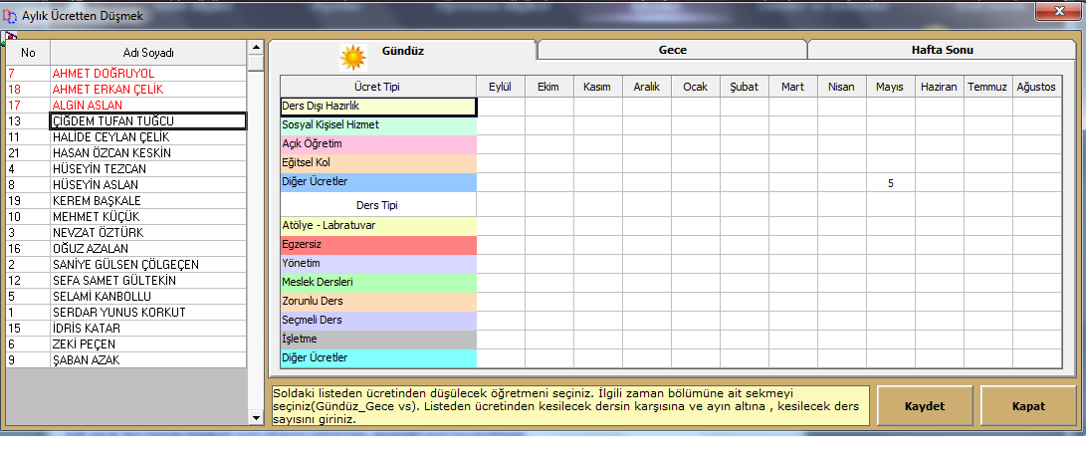

LİSTELER VE DEFTERLER
DEVAM DEVAMSIZLIK LİSTELERİ
Devam devamsızlık listelerinde isteğinize göre devam devamsızlık listesi 1 ve 2, işletme, atölye, devam devamsızlık listesi A4, aylık ve yıllık olarak ayrıntılı açıklamalarıyla birlikte liste alabilirsiniz.

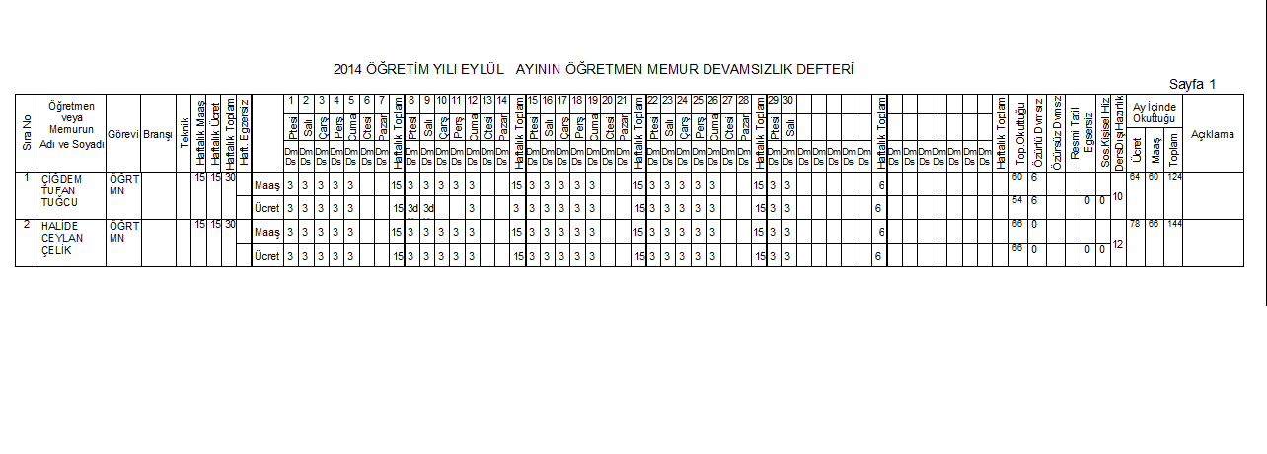EK DERS ÜCRET LİSTELERİ
Ek ders ücret listelerini dilerseniz var olan 16 listeden aylık listelerinizi günlük veya haftalık bazlı alabilirsiniz. Personel seçimi butonundan listenizde çıkmasını istediğiniz personellerinizi seçerek alabilirsiniz. Ayrıca kadrosu başka okulda olan öğretmenleriniz içinde ayrı bir ücret çizelgesi alabilirsiniz. Ekranda gördüğünüz haftalık maaş kısmı öğretmenin maaş karşılığını doldurma duruma göre kırmızı veya eşil olarak değişir. Eğer öğretmeniniz ücretli öğretmen iste mavi olarak gösterilir.

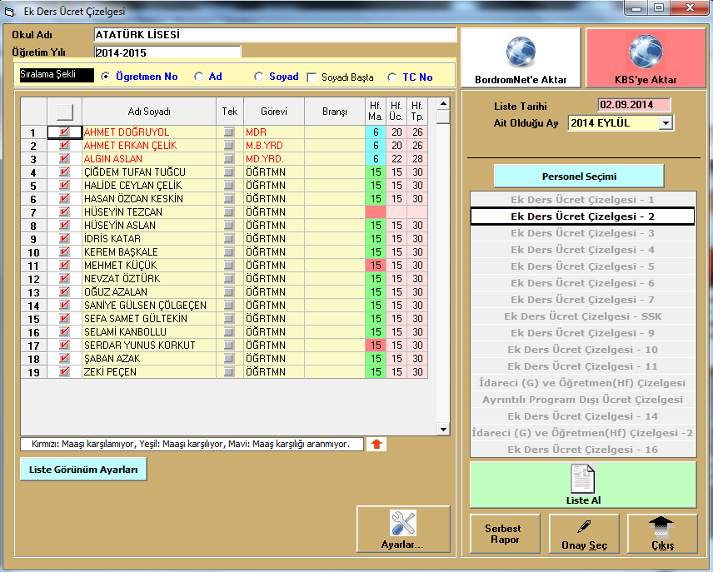

PROGRAM DIŞI ÜCRET LİSTESİ
Öğretmenler üzerine kaydetmiş olduğunuz program dışı ücretlerinin ayrıntılı listesiniz almanızı sağlar.
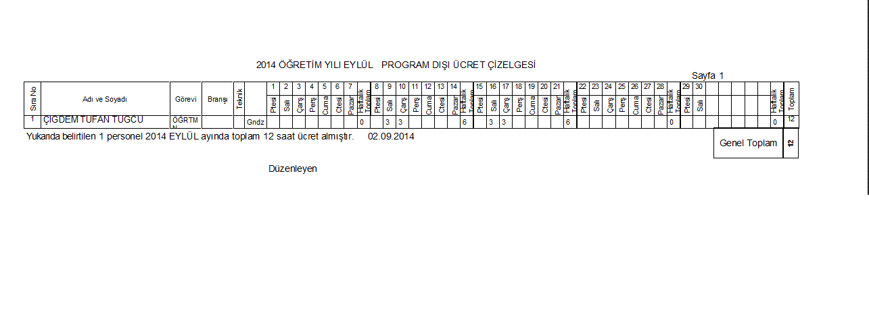
ÖĞRETMEN ONAY LİSTESİ
Ücretli okutulacak öğretmen onay listesini alabilirsiniz. Dilerseniz sayfada çıkacak olan yazı metnini değiştirebilirsiniz.

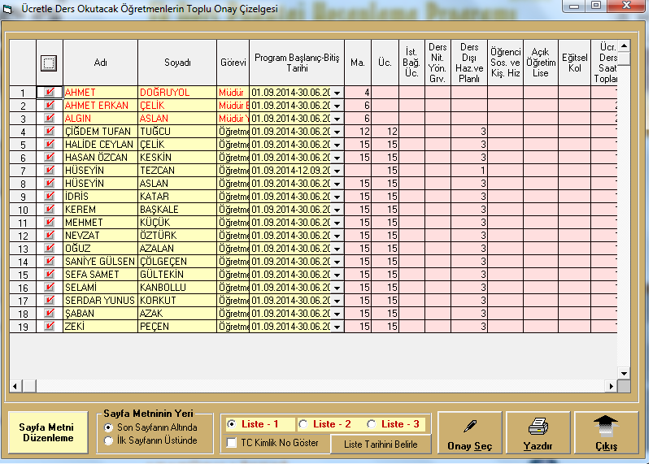

SERBEST RAPOR HAZIRLAMA
İstediğiniz ek ders ücret listesini parametrik olarak seçtiğiniz alanlarla birlikte listesini alabilirsiniz.

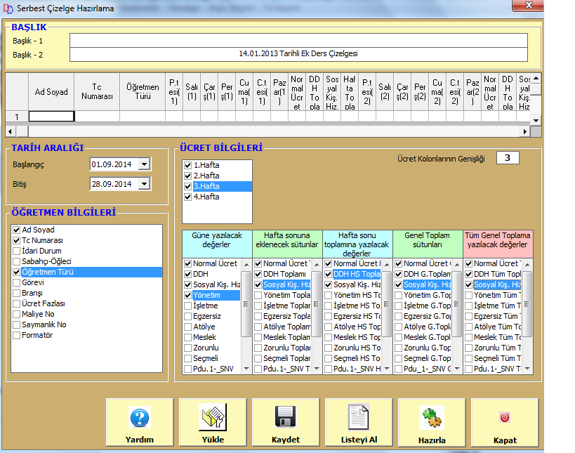
ÖĞRETMENLER VE PUANTAJLARI ANA SAYFASI

Programın bu bölümünde öğretmen üzerinde yapmak istediğiniz her işlemi sağ tuşa tıklayarak yapabilirsiniz. Örneğin öğretmen üzerine devamsızlık veya PDU işlemek istiyorsanız işlem yapmak istediğiniz gün üzerine gelip mause sağ tuşa tıklayıp işleminizi gerçekleştirebilirsiniz.
Ekranın turuncu olması işlem yapıldığı anlamına gelir. Üzerinde ki kırmızı noktaya geldiğinizde ise işlem ile ilgili açıklamaya ulaşabilirsiniz.

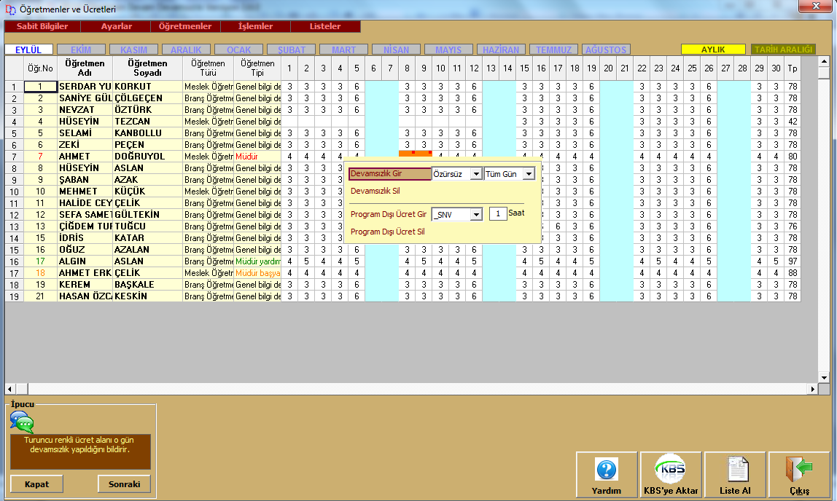

Ekranın sol alt kısmında ipucu bölümünde yapabileceğiniz işlemler anlatılmaktadır.

Öğretmen üzerina sağ tıkladığınızda ise öğretmen ile ilgili tüm bilgilere gidebilirsiniz.

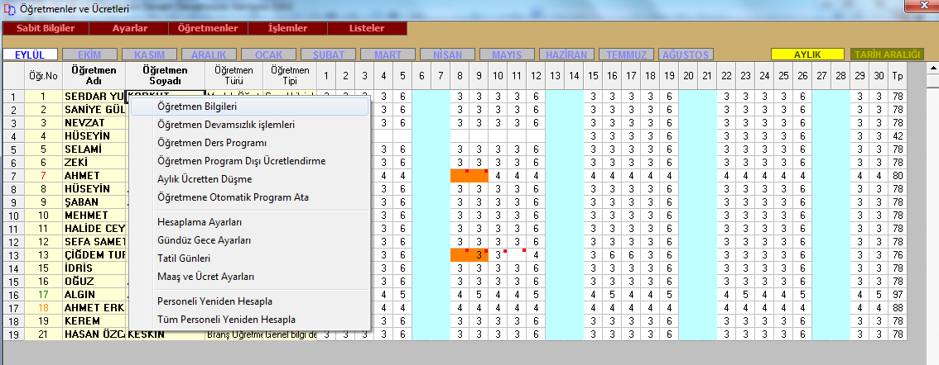

KBS SİSTEMİNE AKTARIM
Kbs’ye aktar butonu ile öğretmenlerinizin ücretlerini hesaplayıp kbs sistemine aktarabilirsiniz. Öğretmenleri seçip Hesapla ve Excel’e Aktar butonuna basıyoruz, oluşan excel sayfasını Kbs siteminde dosya ekle menüsüyle Kbs’ye aktarabilirsiniz.

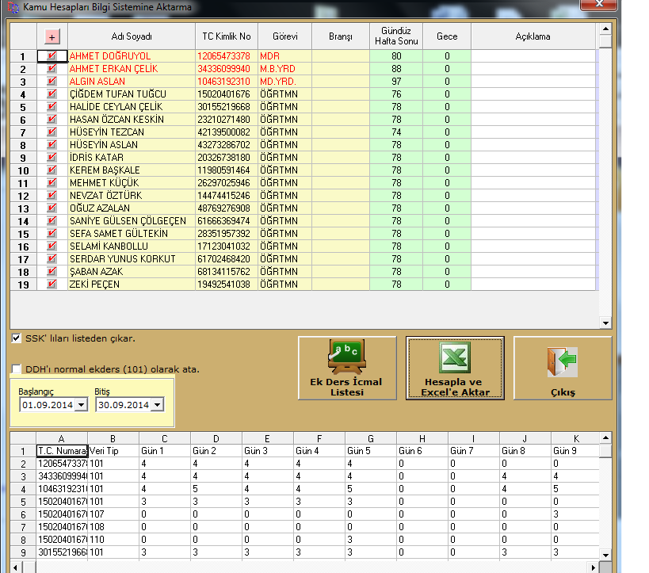

ÖZEL SERVİS
YEDEKLEME İŞLEMLERİ
Yedekleme sırasında tüm kullanıcılar tarafından program kapatılmalıdır. Yedek al seçeneğine tıklayarak yedek alabilir, Yedek Aç seçeneğinden dönmek istediğiniz yedeği seçip yedekten geri dönebilirsiniz. Dilerseniz programı belirli periyodik zamanlarda otomatik yedek alması için yönlendirebilirsiniz. Otomatik yedek seçeneği ile zaman belirleyip kaydettiğinizde program otomatik olarak sizin belirttiğiniz zaman dilimi içerisinde yedek alır.

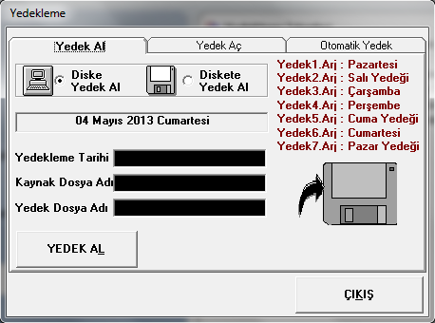

DOSYA BAKIM İŞLEMİ
Eğer datanızda bir problem varsa bu menü sayesinde bakım yaptırabilir, datanızı düzenleyebilirsiniz.

GEÇMİŞ YIL BİLGİLERİNİN YENİ YILA AKTARIMI
Aktarmak istediğiniz bilgileri işaretleyip aktarılacak yılı seçip Aktar butonuna bastığınızda bilgileriniz bir sonra ki yıla aktarılacaktır.

